МИНИСТЕРСТВО НАУКИ И ВЫСШЕГО ОБРАЗОВАНИЯ РОССИЙСКОЙ ФЕДЕРАЦИИ

Федеральное государственное бюджетное образовательное учреждение высшего образования

«Казанский национальный исследовательский технический университет

им. А.Н. Туполева – КАИ»

Институт компьютерных технологий и защиты информации

Отделение СПО ИКТЗИ (Колледж информационных технологий)

ЛАБОРАТОРНАЯ РАБОТА №2

по дисциплине

Компьютерные сети

Тема: «Статическая маршрутизация»

Работу выполнил

Студент гр.4335

Желваков А. С.

Принял

Преподаватель Суягин.М.А.

Казань 2024

**Цель работы**. Изучение механизмов статической маршрутизации в IP-сетях и способов их настройки.

**Задание для CPT**. Построить схему сети, в которой три маршрутизатора соединены цепочкой. Между маршрутизаторами использовать одноранговые сети (на 2 адреса). К каждому маршрутизатору подключена локальная подсеть с компьютерами. Используя статическую маршрутизацию, добиться взаимодействия всех сетей компьютеров друг с другом. Для адресации сетей использовать частные адреса с масками (префиксами) /24 - /30. В схеме должен присутствовать хотя бы один маршрут по умолчанию.

**Ход работы:**

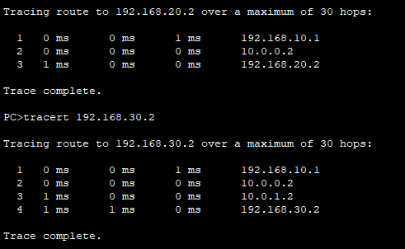

Рисунок 1 – проверка работоспособности часть 1

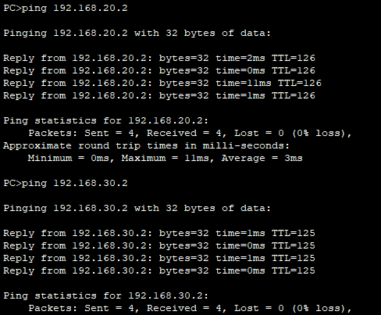

Рисунок 2 – проверка работоспособности часть 2

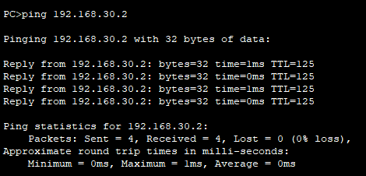

Рисунок 3 – проверка работоспособности часть 3

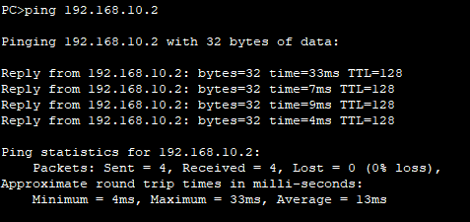

Рисунок 4 – проверка работоспособности часть 4

Контрольные вопросы:

1. **Рекурсивный запрос DNS** — это тип DNS-запроса, при котором DNS-сервер сам обращается к другим серверам, чтобы получить ответ для клиента. Схема работы такова: клиент запрашивает DNS-сервер, DNS-сервер, если не знает ответа, пересылает запрос на другие серверы, пока не найдёт IP-адрес, после чего возвращает его клиенту.
2. **Типы ресурсных записей**:

* В **прямой зоне DNS** используются записи типа A (адрес), которые связывают доменное имя с IP-адресом.
* В **обратной зоне** (reverse zone) используются PTR-записи, связывающие IP-адрес с доменным именем, что позволяет проводить обратное разрешение IP.

1. **Настройка пересылки пакетов на другие DNS-серверы**: В Cisco Packet Tracer, пересылка может быть настроена добавлением IP-адреса другого DNS-сервера в поле «Forwarder» в настройках DNS-сервера. Это позволяет направлять запросы, которые не могут быть обработаны локально, на указанный DNS-сервер.
2. **Работа DHCP**: DHCP автоматически присваивает IP-адреса клиентам в сети, а также отправляет информацию о маске подсети, шлюзе и DNS. Клиент отправляет широковещательный запрос на адрес, а DHCP-сервер отвечает, предоставляя свободный адрес.
3. **Настройка DHCP-клиента**: На каждом клиентском устройстве в Cisco Packet Tracer, в разделе настроек IP нужно выбрать DHCP, чтобы устройство автоматически получало IP-адрес и параметры сети от DHCP-сервера.
4. **Местоположение папки с контентом**:

* Для **Web-сервера** и **FTP-сервера** в Cisco Packet Tracer контент добавляется в их соответствующих настройках. Можно загрузить файлы или отредактировать содержимое HTML-страниц в этих настройках.

1. **Состав обратных зон DNS** определяется адресным пространством сети. Например, для сети 192.168.1.0/24 создаётся обратная зона 1.168.192.in-addr.arpa, которая будет включать все IP-адреса этой сети.
2. **Настройка службы DNS в Cisco Packet Tracer**:

* Выберите устройство (обычно сервер).
* В настройках, перейдите в «Services» > «DNS».
* Добавьте A и PTR записи для доменов, которые должны быть разрешены.

1. **Настройка службы DHCP в Cisco Packet Tracer**:

* На сервере перейдите в «Services» > «DHCP».
* Укажите диапазон IP-адресов, шлюз, маску подсети, и DNS-сервер.
* Включите службу DHCP, чтобы устройства могли получать IP-адреса автоматически.

1. **Настройка службы FTP в Cisco Packet Tracer**:

* На сервере выберите «Services» > «FTP».
* Добавьте файлы, которые будут доступны для загрузки.
* Включите FTP, чтобы клиентские устройства могли подключаться и загружать файлы.

1. **Настройка Web-сервера в Cisco Packet Tracer**:

* На сервере выберите «Services» > «HTTP».
* Добавьте или отредактируйте HTML-контент страницы, чтобы он отображался при запросах от клиентов.
* Убедитесь, что включен HTTP, чтобы клиенты могли обращаться к странице.